5º ANO
LÍNGUA PORTUGUESA
4ª QUINZENA – 3º CICLO
Habilidades Essenciais: (EF05LP10) Ler e compreender, com autonomia, anedotas, piadas e cartuns, dentre outros gêneros e considerando a situação comunicativa e a finalidade do texto. (EF15LP05) Planejar, com a ajuda do professor, o texto que será produzido, considerando a situação comunicativa, os interlocutores (quem escreve/para quem escreve); a finalidade ou o propósito (escrever para quê); a circulação (onde o texto vai circular); o suporte (qual é o portador do texto); a linguagem, organização e forma do texto e seu tema, pesquisando em meios impressos ou digitais, sempre que for preciso, informações necessárias à produção do texto, organizando em tópicos os dados e as fontes pesquisadas.
NOME:
UNIDADE ESCOLAR:

Objeto de conhecimento/conteúdo Compreensão em leitura de gêneros: convenções dos gêneros, situação comunicativa, finalidade. Gênero: Cartuns
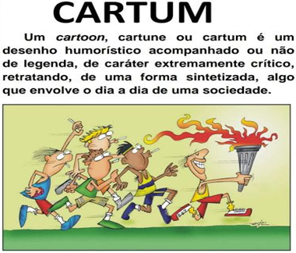

Disponível: https://br.pinterest.com/pin/336995984620993687/. Acesso:02 de set. de 2020.
Atividade 1
Observe o texto e responda às questões a seguir:
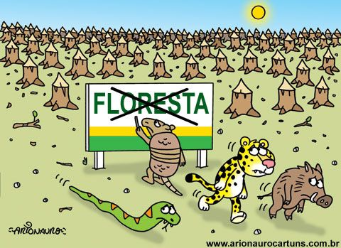

Disponível em: https://br.pinterest.com/pin/535998793147602801/ Acesso: 21, set. 2020.

1. Qual é o assunto tratado no cartum? ___________________________________________

2. Você acha que o texto aborda uma crítica social? Que elementos do texto justificam sua resposta? __________________________________________________________________
3. No texto, os animais estão tristes porque

- ( ) o tatu escreveu sozinho a palavra FLORESTA no cartaz.
b) ( ) eles não queriam mais morar naquela floresta.
c) ( ) a floresta, habitat natural deles, havia sido destruída.
d) ( ) eles haviam brigado e não queriam mais morar juntos.

Atividade 2
Agora observe o texto a seguir e responda:
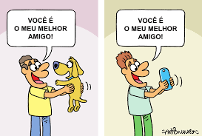

Disponível em: http://rainhadobrasil.g12.br/ckfinder/userfiles/files/PDF-8004-EF2-8A-T11.pdf. Acesso: 09 de set. de 2020.

1. Qual é a crítica presente no texto? __________________________________________________________________________

2. Quais recursos foram utilizados pelo artista em sua composição? ____________________
__________________________________________________________________________

3. Você concorda com a opinião expressa pelo autor do texto? Justifique sua resposta.
____________________________________________________________________________________________________________________________________________________

Agora observe o texto a seguir
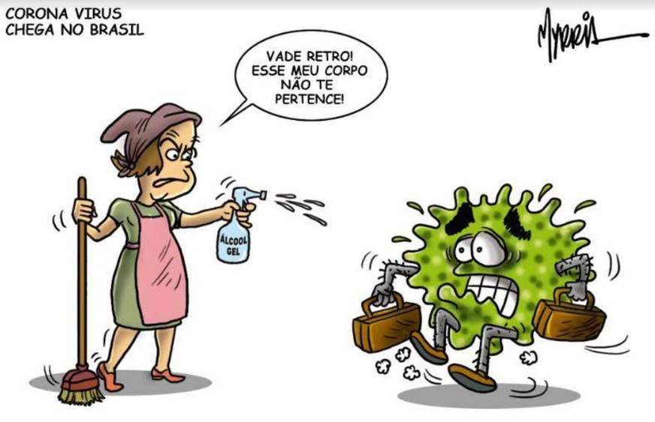
O texto faz uma crítica social a um acontecimento atual que é a guerra contra o coronavírus. Trata-se de uma charge. Podemos perceber que esse texto possui características bem parecidas com os cartuns.

Vejamos a definição de charge. Charge é um estilo de ilustração que tem por finalidade satirizar, por meio de uma caricatura, algum acontecimento atual com uma ou mais personagens envolvidos.
Disponível:https://www.oalfinete.com/artigo/sobre-o-coronavirus/Acesso: 20 de set. 2020.
Mas para não confundirmos um texto com o outro, vejamos as principais diferenças.
encurtador.com.br/sAHZ209 set. 2020.

Diferenças entre charge e cartum

A charge possui como característica central a utilização de personagens reais para expor uma crítica de forma exagerada como forma de alerta para um problema atual, do cotidiano. Para sua compreensão é necessário a contextualização aos fatos recentes, geralmente, presentes nas notícias. Já o cartum é atemporal, ou seja, que não pode ser controlado pelo tempo, as questões abordadas estão mais centradas em uma crítica social na qual o leitor está inserido.

Ambos são gêneros textuais do jornalismo, utilizando elementos gráficos de comunicação verbal e não verbal. Em geral, são compostos apenas por um quadro em que a posição editorial do veículo de comunicação é exposta.
 | Charge | Cartum
Definição | Críticas a acontecimentos recentes, envolvendo figuras públicas. | Sátiras a questões sociais, de forma atemporal e universal.
Características | Linguagem verbal e não verbal  - Humor  - Leitura crítica do cotidiano  - Atual  - Efêmero (passageiro)  - Precisa de contextualização  - Situações particulares | Linguagem verbal e não verbal  Humor  Leitura crítica da realidade  Atemporal (que não faz parte de um tempo determinado).  - O contexto é a própria sociedade  - Situações e questões coletivas
Exemplos | - Críticas ao governo  - Críticas a personalidades públicas  - Visão crítica sobre uma notícia que despertou a atenção do público | Críticas à sociedade  Questionamento sobre o cotidiano

Ambos são gêneros jornalísticos que se utilizam de linguagem não verbal e não verbal associadas ao humor. Entre as características que marcam a diferença entre os dois textos, uma característica importante é a temporalidade. A charge trata de assuntos atuais e podem ser passageiros, já o cartum trata de assuntos atemporais, ou seja, que não faz parte de um tempo determinado.
Disponível em: https://www.diferenca.com/charge-e-cartum/Acesso: 17, set. de 2020. (Adaptado)

Atividade 3
Observe a charge a seguir para responder às questões 1, 2 e 3:

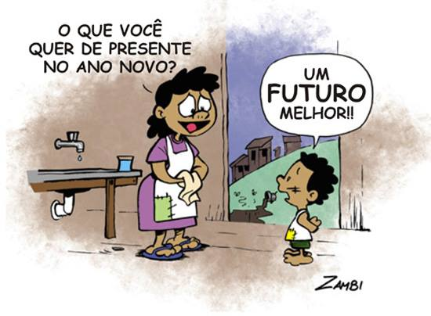
1. Na charge, há uma crítica social sobre qual assunto?

Disponível em: encurtador.com.br/pqsJ4. Acesso: 20, set. 2020.
2. Você acha que esse é um problema recorrente do Brasil? Justifique sua resposta?

3. O humor do texto está

a) ( ) no fato da criança ser tão ingênua e desconhecer os problemas sociais do seu país, bem como seus direitos.
b) ( ) no fato da criança, por ser tão pequena, não ter noção de problemas relativos à desigualdade social existente no seu país.
c) ( ) na resposta da criança, deixando claro que ela está a par da desigualdade social no seu país e que tem consciência do seu direito a um futuro melhor.
d) ( ) na resposta da criança que não tem nenhum fundamento e nem está relacionada a um problema social.

Agora vamos à produção

Atividade 4
Vamos produzir um Cartum? Siga as instruções a seguir:
- Escolha uma situação que é problemática no seu país (pode ser sobre o meio ambiente, sobre a educação, etc.)
- Anote a sua opinião a respeito dessa situação escolhida.
- Pense em uma imagem que a exemplifique.
- Você pode desenhar ou fazer uma colagem.
- Escreva um texto verbal que complemente a imagem, se achar necessário.
- Faça o rascunho, indicando qual será o desenho e o texto verbal, e como eles estarão posicionados na folha.
- Dê um título para o seu cartum.
- Faça a revisão e finalize as imagens antes de passar o seu cartum a limpo.

Respostas Comentadas

Atividade 1
1. Espera-se que o estudante perceba, por meio da leitura das imagens e do texto verbal que o assunto abordado no cartum é o desmatamento, problema social grave no Brasil.
2. Espera-se que o estudante responda que o texto aborda uma crítica social referente ao desmatamento, problema social grave e recorrente no Brasil. Os elementos que o leva a essa conclusão são obtidos por meio da leitura das imagens, cores, texto não verbal: troncos, dezenas de árvores cortadas, sol forte, cor marrom, fisionomia de tristeza dos animais, etc. E também por meio da leitura do texto verbal: a palavra FLORESTA cortada por um “X”. Uma leitura semiótica representando o fato de que a floresta já não existe mais.
3. Letra C. Espera-se que o estudante faça opção pela letra “c” = a floresta, habitat natural deles, havia sido destruída.

Atividade 2
1. Espera-se que o estudante perceba a relação entre os tempos atuais e o passado, em que antes o cachorro era considerado o melhor amigo do homem e hoje foi substituído pelo celular.
2. Espera-se que o estudante perceba que o artista utilizou de desenhos e de palavras para expressar sua ideia, portanto linguagem verbal e não verbal.
3. Resposta pessoal. O estudante provavelmente irá concordar com o artista, já que o celular é atualmente o principal companheiro das pessoas.

Atividade 3
1. Espera-se que o estudante responda que sim. Porque a partir da leitura das imagens e do texto verbal fica claro que o assunto abordado na charge é a desigualdade social, problema grave e recorrente no Brasil.
2. Resposta pessoal. Mas espera-se que o estudante responda que sim, que o problema da desigualdade social no Brasil é um problema grave e recorrente; que o problema é histórico e muitos governantes vêm lutando contra o problema que afeta todo o país. Todas as crianças precisam de um futuro melhor e têm direito à educação, saúde, lazer, etc.
3.Letra C. Espera-se que o estudante opte pela letra “c’, por compreender que a criança está a par de que a desigualdade social é um problema grave no seu país e que tem consciência do seu direito a um futuro melhor.
Atividade 4
Resposta pessoal. Espera-se que o estudante siga as instruções e elabore um cartum, baseado nas informações trazidas no quadro apresentado.

